会所/酒吧网络解决方案建议书

锐捷网络股份有限公司
版权所有 侵权必究

2020-05

项目背景
快节奏的社会生活方式使得人们价值观不断改变，在我们的生活中，企业为了在同行业竞争对手中领先一步，为客户提供免费无线WiFi上网不仅方便客户，同时也留住回头客。
尤其在竞争剧烈的会所/酒吧行业，随着来自全国各地商务及娱乐客人的增加，无线上网服务的需求也越来越大， 无线上网已经是酒店、会所/酒吧、餐饮信息化的大势所趋，无线上网已成为最受客户关注，近年来的无线网络产品逐渐走向成熟，正以它优越的灵活性和便捷性在网络应用中发挥日益重要的作用，会所/酒吧作为高档的娱乐场所，打造优质的无线网络能为顾客带来更好的娱乐体验，将会给经营者带来更多的客源，提高用户对酒吧的满意度，从而提高会所酒吧品牌形象。

2. XX 会所/酒吧网络建设需求

2.1 无线信号覆盖需求
会所/酒吧为了不扰民，周围会包裹上一层厚厚的钢板进行隔音，因此会导致场所内手机基本是2G网络信号，客人在里面基本是不能上网的，因此需要做好场所内的无线覆盖。
1、无线网络必须覆盖会所/酒吧的所有区域，保证客户随时随地都能上网。
2、会所/酒吧内人员流动性大，需满足无线终端移动过程中自动切换接入点，即无线漫游。
3、在高峰期人流密集，无线AP需满足较大的接入量，无线能够正常使用。
4、会所/酒吧作为高档的娱乐场所，网络设备应该具备良好的拓展性，支持满足后续WEB认证，短信认证，微信认证等多样化营销要求；
5、无线信号要将内部办公人员，外来客人进行分开，只允许内部办公人员通过无线可以和有线系统互访。

2.2 高速上网需求
随着移动应用的不断增多，特别是P2P、在线视频等应用的不断涌现，顾客对于带宽的需求量逐渐增大，比如每个人为了保障各类应用均较为流畅，保障2M带宽，以并发1000人计算，需要购买20,00M（2G）带宽才够。而且用户对网络带宽的需求是永无止境的，所以再大的带宽，如果没有很好的管理机制那么也会出现网络使用效果非常差的情况。常常会出现开始使用网络的用户打开任何应用都非常流畅，但随着用户数逐渐增多，所有用户使用网络都觉得非常卡，无法打开网页、无法刷朋友圈、无法观看视频等。
所以必须在整个网络建立科学的流量控制机制，识别迅雷、BT、在线视频、Email、HTTP等等关键应用，通过流量策略的控制能够进行分时段控制不同用户不同应用的带宽和优先级，合理规划带宽，提高用户体验。

2.3 网络安全需求
无线网络为宾客提供网络访问服务，要能够保证整个无线网络安全性，防止宾客遭受常见的网络攻击、网络欺骗、病毒、木马等，保障无线用户用网安全，让客人可以放心的上网。

2.4 视频监控需求
会所/酒吧公共区域都是安装监控头的重点地区，同时现在的监控头都是通过网络来传输数据到监控大屏上呈现画面的，如果没有稳定可靠的网络支撑，监控画面将会出现延迟、卡顿、黑屏，在发生盗窃、安全等事件时无法有效追溯。

2.5 网络运维需求
会所/酒吧一般没有专业的网络运维人员，日常运维由一位工程人员兼职，出现问题就重启，一重启就断网，影响日常运营和客人满意度，希望提供技术门槛低、可视化操作界面就能智能运维解决问题的系统来帮助会所/酒吧运维。

XX会所/酒吧网络建设方案
根据之前网络需求的交流和分析，将从以下方面进行建设和规划，即：
1）网络架构及规划
2）网络出口设计
3）有线与无线网络设计
4）视频监控网设计
5）网络运维设计
XX会所/酒店网络解决方案将从以上五个方面来满足网络需求。

3.1 网络架构及规划

3.1.1 整网拓扑设计
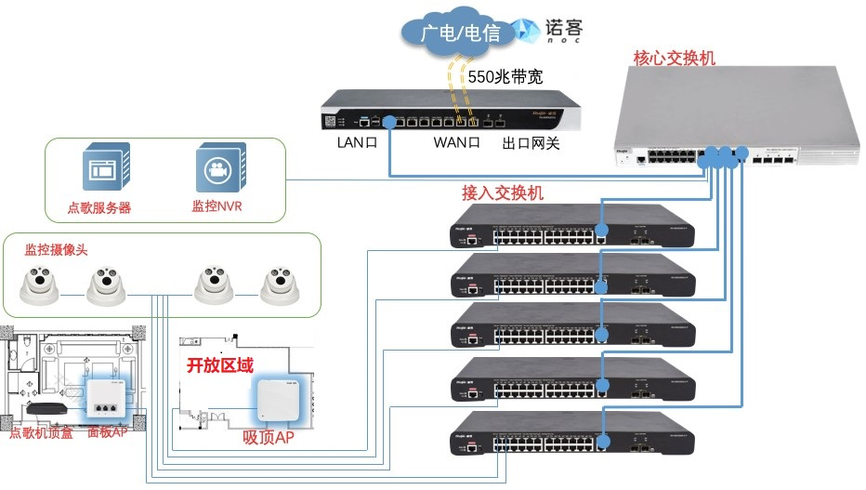
（示例拓扑，项目中以实际拓扑为准）

3.1.2 网络规划
XX会所/酒吧网络整体建设会划分为1套承载工作人员办公网、点歌系统网（会所会有该需求）、无线网络、监控网络；各网络设备在逻辑上隔离的网络，承载办公PC、移动终端、无线POS机器、机顶盒、摄像头、NVR、点歌服务器服务器。各网络在逻辑上隔离互不冲突。同时为了保证各系统之间的安全同时方便管理维护，针对于不同应用场景设计了不同的业务网段。

3.2 网络出口设计
网关设备是会所/酒吧内网和互联网的分界线，承载着网络中所有的上网数据传输，如果网关稳定性不佳会影响宾客的上网的体验；同时，出口设备也要具备网络安全防护、上网用户准出的作用，所以锐捷睿易睿易提供的出口设计包含了以下几点：

3.2.1 出口的高速稳定设计
锐捷睿易RG-NBR6系列网关可以承载从500M到2.5G不等的运营商带宽接入，同时拥有多外网口设计，支持不同运营商网络多线路接入，可以针对于对外网站进行制定的线路控制，保证不同业务的数据传输优先级不同，为会所/酒吧网络把好关。
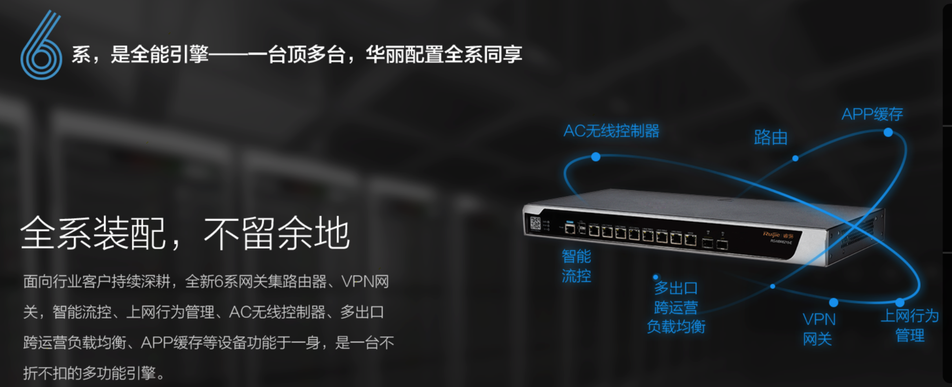
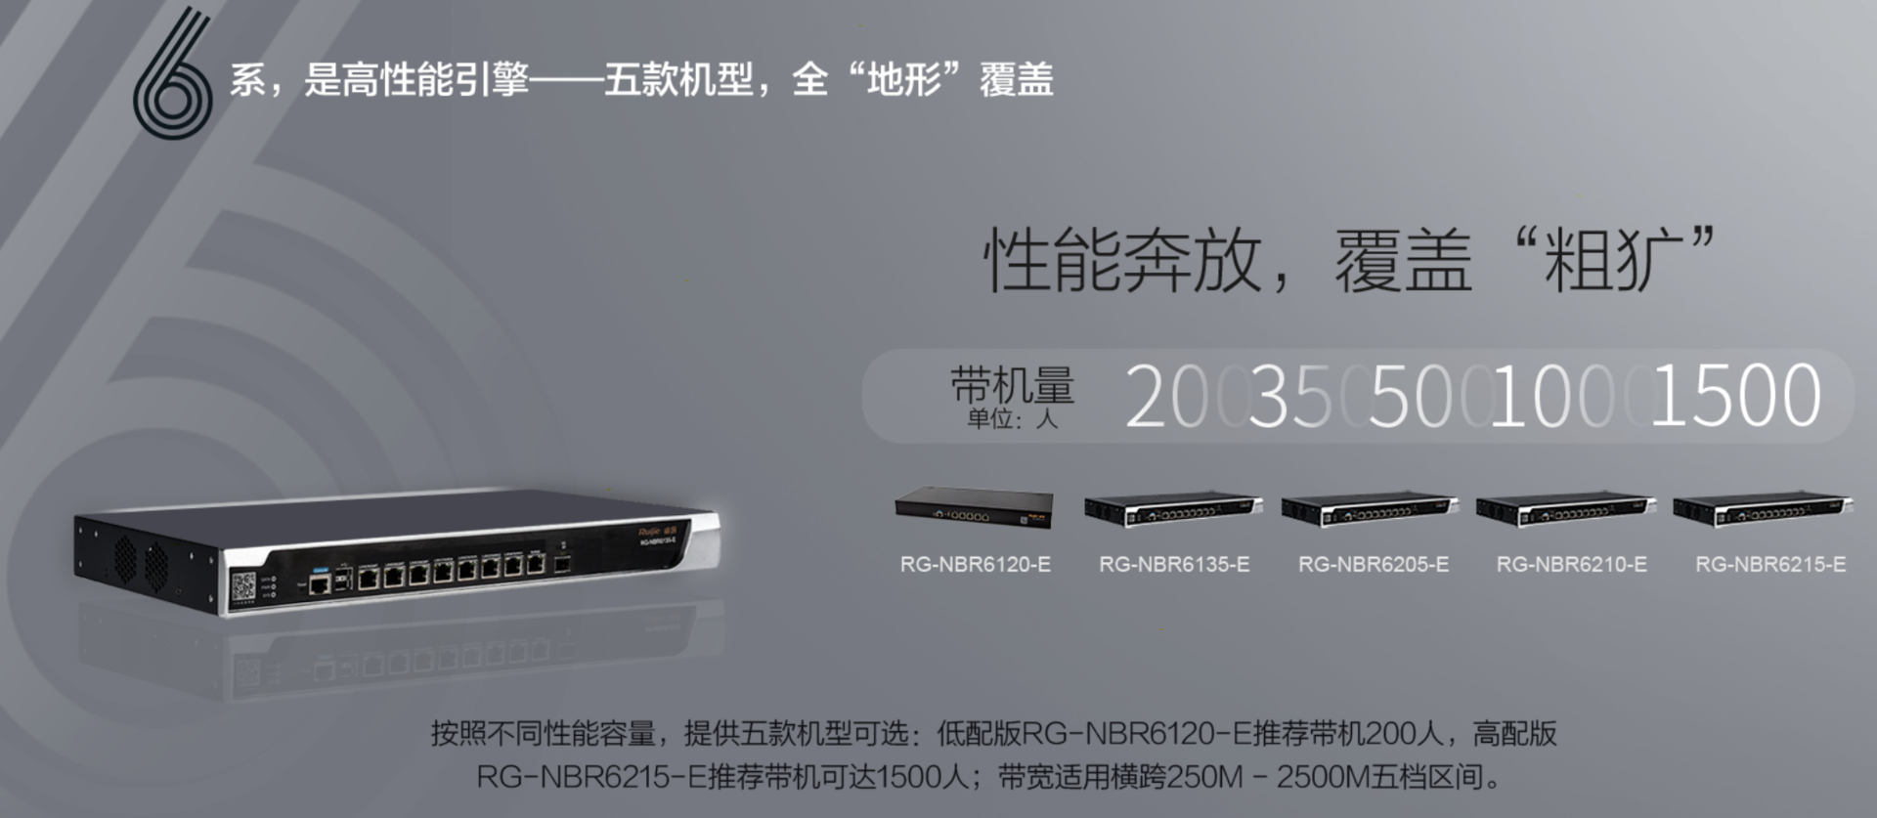

3.2.2 保障利用网络高效设计
通过会所/酒吧场景专用上网应用控制策略，将微信朋友圈、短视频、POS收银设置成优先网络保障，其他等影响业务使用效率的应用全部进行限速，保证出口宽带优先服务于会所/酒吧结账业务以及宾客常用应用，提升运营效率服务以及宾客体验。
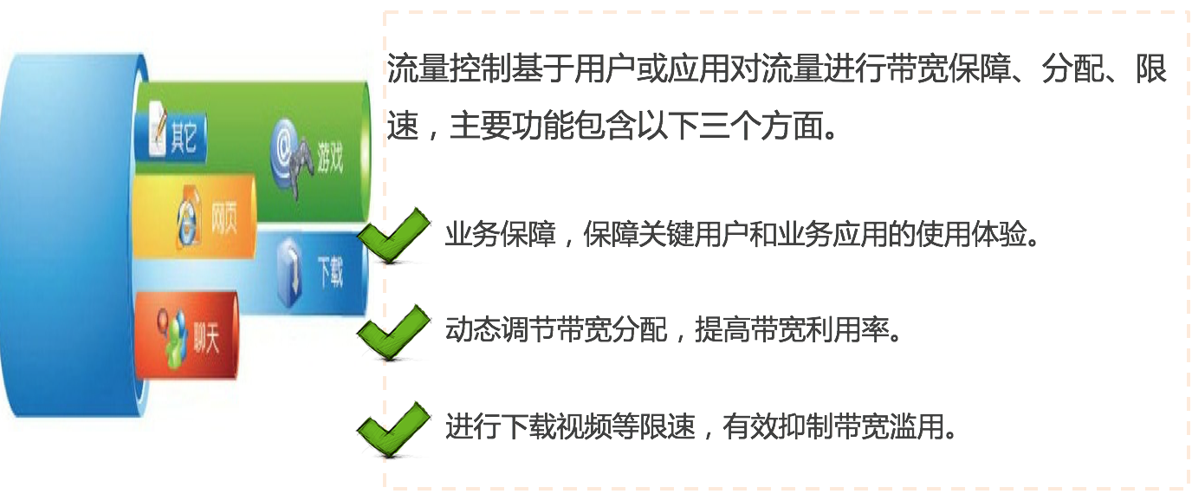

3.3 有线于无线网络设计
会所/酒吧整体良好体验来源于网络建设的规范化与可靠设计。

3.3.1 有线与无线网络设计
会所/酒吧工作人员办公网、点歌系统网、无线网络、监控网络等多业务融合所以有线采用全网千兆设计更合理也提供了未来业务升级的可延展性避免3~5年内二次投入建设成本。有线网络建设中交换机是重要角色，分为核心、接入（POE和非POE）交换机，核心可采用RG-NBS5750系列三层交换机，接入交换全部采用RG-NBS3100系列产品，在提供高速率传输的同时解决了工作人员办公网、点歌系统网、无线网络、监控网络的数据安全分离，同时预防网络中常见的环路和私接小路由所带来的的网络中断问题。无线网络需要释放出用于内部办公人员及宾客两种信号，并通过访问控制策略只允许宾客的无线网络可以与点歌系统进行通信，与其它系统无法通信。
会所/酒吧的开放区域四周会有一些隔断卡座，有些会所还会有包厢，可在这样的位置部署RG-RAP1200系列面板AP ，既不影响装修同时有能够提供稳定的2.4G和5G双频段信号，减少干扰，提升无线接入体验。包厢内的点歌台可以通过网线接入RG-RAP1200系列面板AP的前置网口中，讲点歌系统数据和无线数据通过一根网线进行传输。
会所/酒吧的开放区域、散台及吧台属于人流量密集，流动性大的区域，可以采用人员接入能力更强的RG-RAP2200（E）进行吸顶部署，然后根据建筑结构以及容纳的人员数量进行合理的点位布放。这样能够保证保证宾客的同时接入以及在移动过程中的无线漫游效果，让网络永远在线。
会所/酒吧走廊区域是解决客人在使用无线网络中永远不会掉线的关键点位，可以使用RG-RAP2200（F）进行覆盖，让无线网络在整个会所/酒吧从来不会中断。

3.3.2 认证营销设计
当客人接入无线网络后，终端自动弹出信息展示及“我要认证上网”页面，用户点击“我要认证上网”并选择微信连WiFi上网、或者通过手段短信认证上网。终端自动弹出的页面中可以进行定制化的内容开发，将会所/酒吧火热进行的活动进行广告推送。
（1）实现快速微信加粉，将消费者从线下迁移到线上
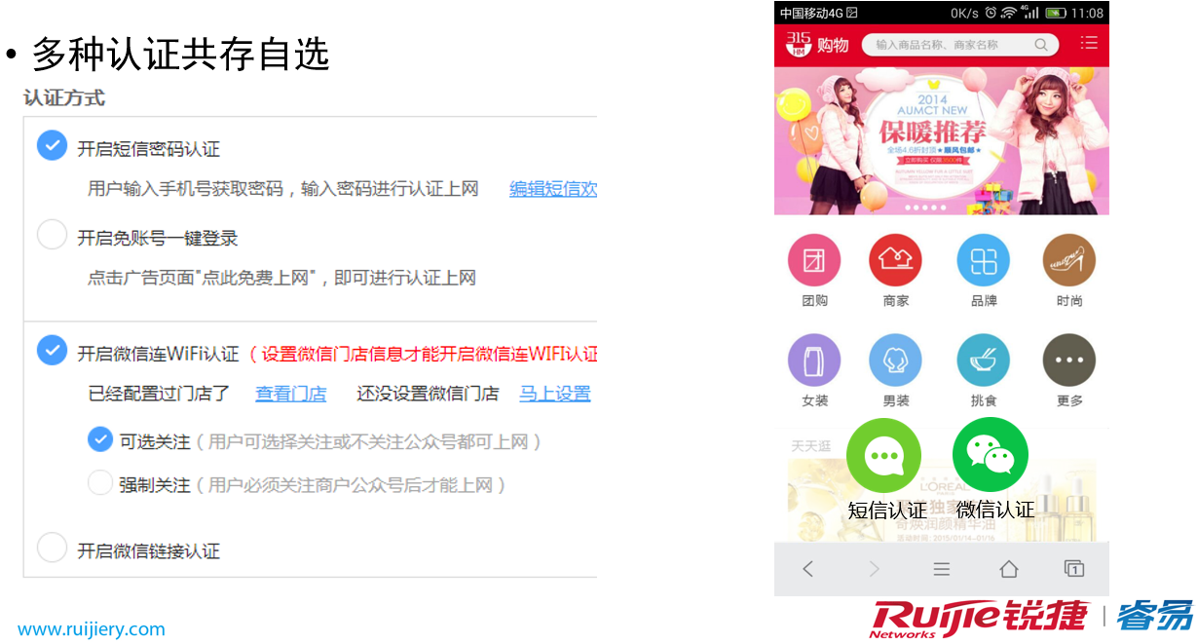
选择微信连WIFI终端根据提示进行认证，微信客户端进行WiFi连接，用户点击“立即连接”即可成功连接WiFi。（在认证成功页面上，用户可一键勾选关注会所/酒吧微信公众号）
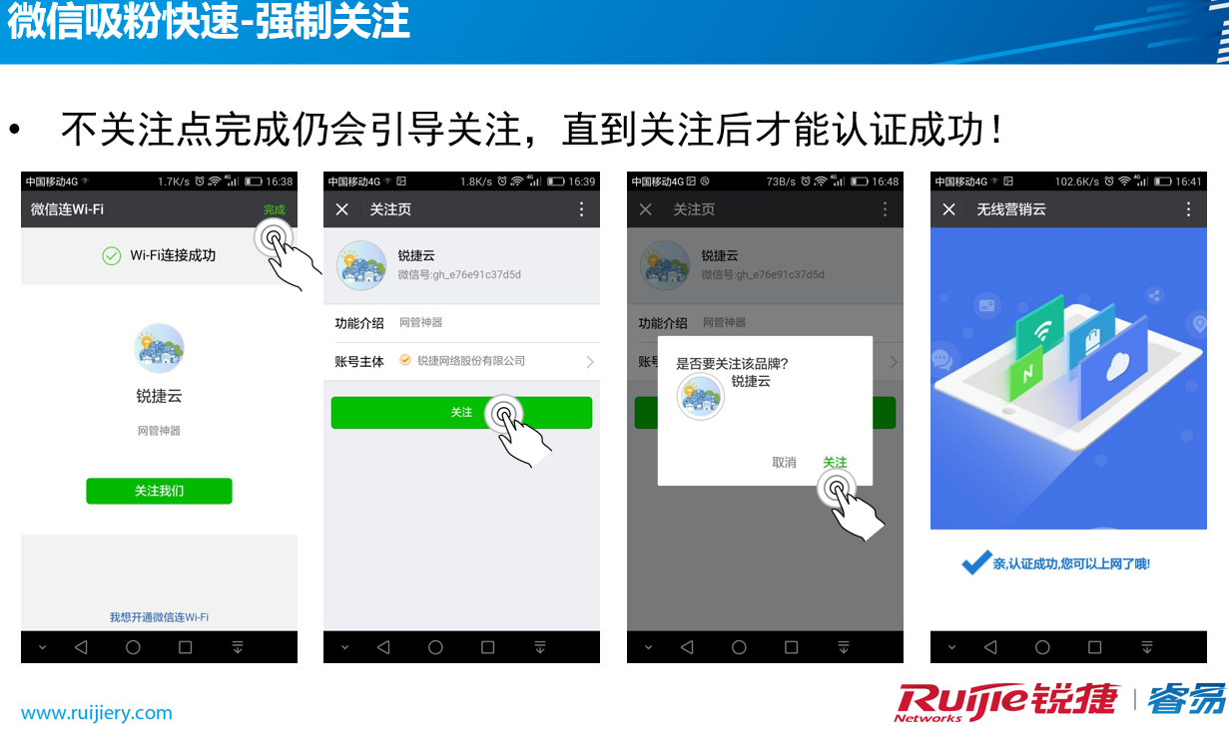
微信连WiFi不仅可以让宾客方便、快速的接入会所/酒吧的无线网络，同时可以为会所/酒吧提供展示、活动或优惠信息等，帮助会所/酒吧商家推广微信公众号并增加关注量，搞定粉丝经济。
（2）手机云认证，收集顾客手机号码，实现二次营销
宾客输入手机号，用户进行手机短信认证接入会所/酒吧的无线网络中，后期通过短信方式将会所/酒吧营销活动推送给客户，进行二次营销。

3.4 视频监控网设计

3.4.1 监控网络数据传输稳定性设计
整体监控部署都都依赖于有线网络进行稳定的传输，同时高清、全彩摄像头的普及也对有线网络的建设提出了更高的要求。
为了应对监控网络大流量、持续流量的特性，锐捷睿易交换机都采用了大缓存设计，保证设备传输常规监控数据时有更多的富余性能应对突发流量带来的网络卡顿、延迟甚至黑屏。电+光的上联口设计使得交换机面临远、近点位设计都可以采用更经济实用的线路部署方式进行连接。

3.4.2 监控网络供电设计
在监控场景，多数的摄像头设备都支持了POE受电功能，锐捷睿易交换机都具备更加智能的POE供电机制，可以智能的识别所连接设备的类型，选择是否进行POE供电以及供电的多少，避免了POE强供带来的设备击毁问题。在夜间红外功能开启的时候，POE供电功率也会自动的调整，保证夜间不会出现黑屏、掉线的情况出现。

3.5 网络运维设计
运维一直是网络建设以及后期维护过程中一个异常重要的环节，同时也是一
个难度较大的部分。网络的运维人员往往需要通过长期的学习才能掌握复杂的设备操作命令，并且当故障出现时需要花费大量的时间和精力用来寻找故障的根源和产生节点。所以一个统一的，交互界面友好的不需要复杂命令学习的运维管理平台，乃至于一个综合的监控平台对整体运维来说异常重要。
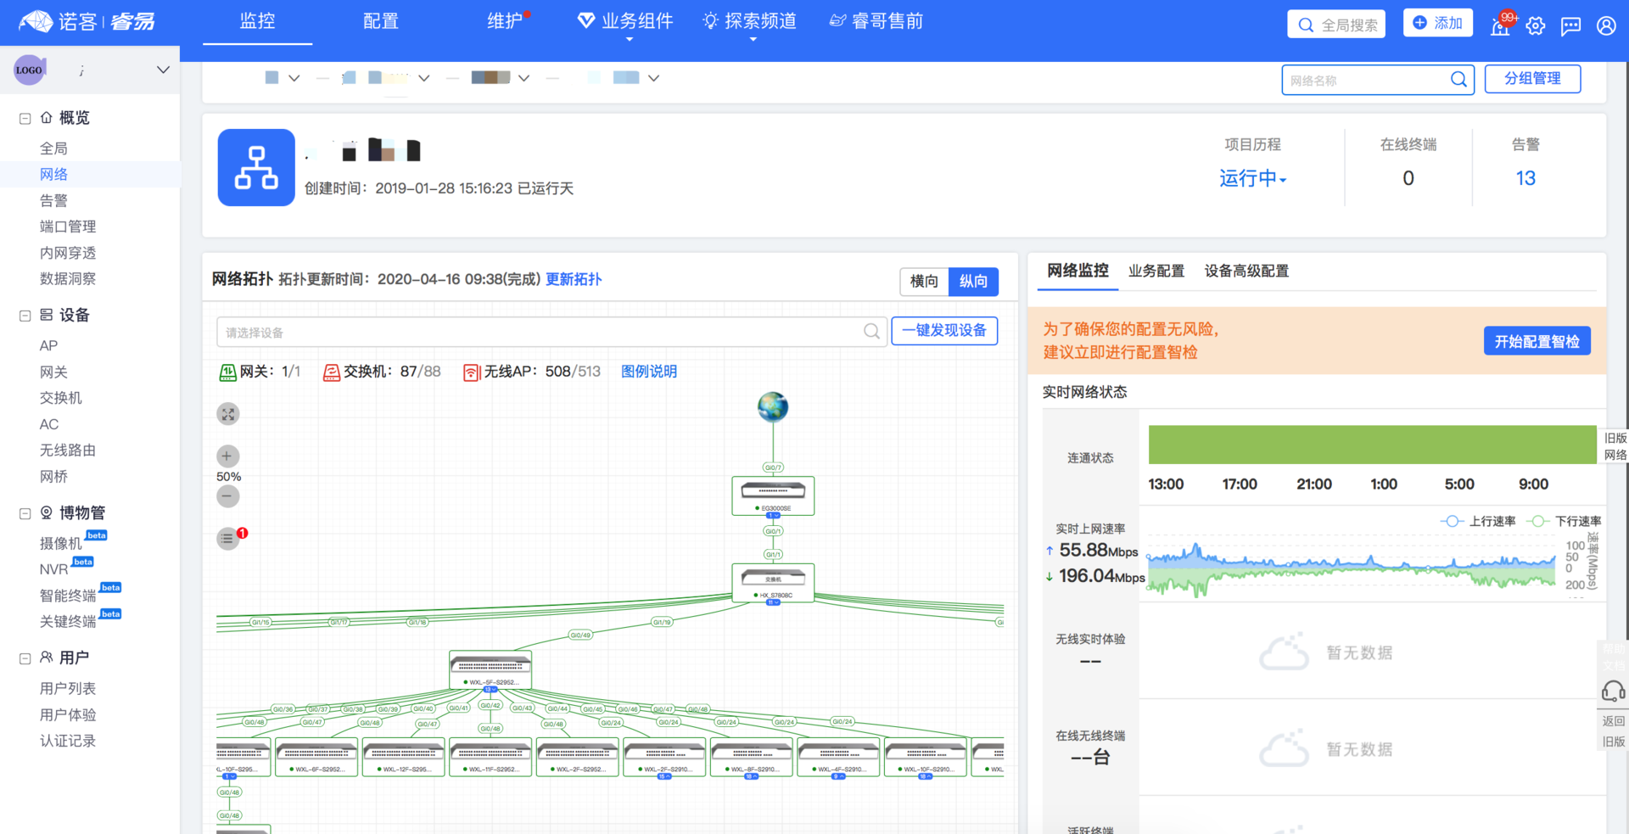
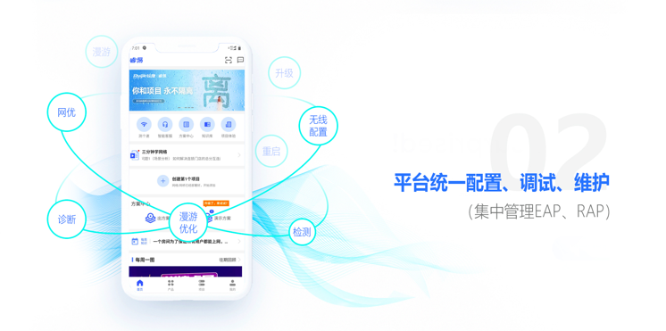

3.5.1 云平台运维设计
针对于这种场景锐捷睿易设计了睿易云运维平台及睿易APP，通过云平台的绑定，可以实时的显示网络的设备在线情况、线路连接状态、在线用户数等众多网络信息，帮助运维人员掌握网络的情况快速的定位故障。
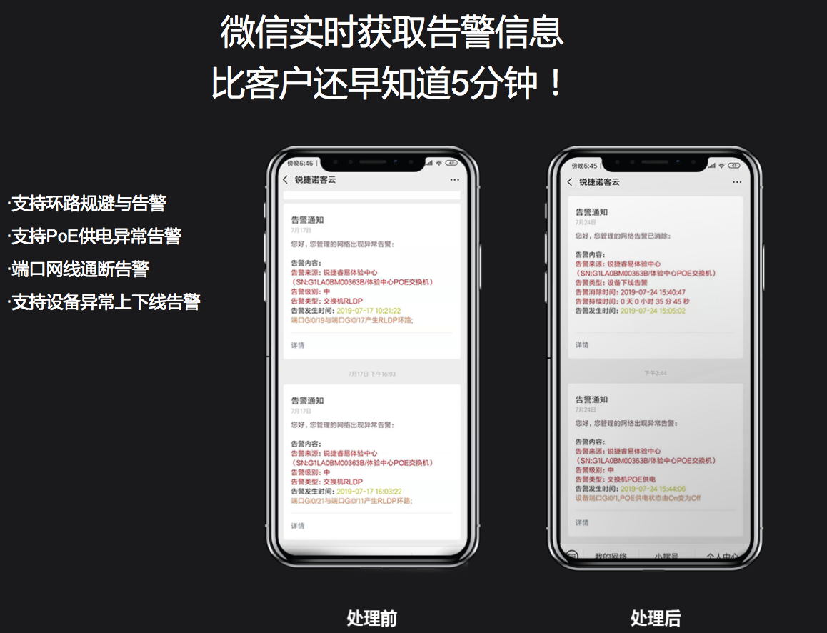
同时睿易云还支持项目托管，可以将会所/酒吧的网络托管给对应的工程商、服务商对网络进行统一的管理运维，因为依托于云，很多的操作在远程就可以轻松解决，不需要到现场处理，降低了故障的影响时间。
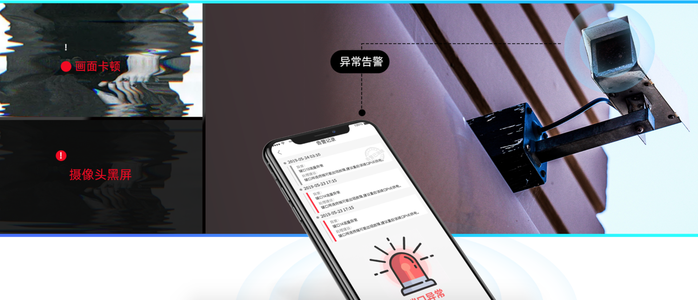

3.5.2 一体化监控大屏
为了方便运维人员掌握学校网络的情况，同时对外展示会所/酒吧的信息化建设成果，睿易还设计R-View睿见一体化智能监控平台。除了可以显示网络设备情况、上网人员信息、流量，还可以与监控安防设备联动，显示每个摄像头是否在线以及运行状况，做到一人就可监控全网，摆脱每台设备登录查看运行状态的窘境。
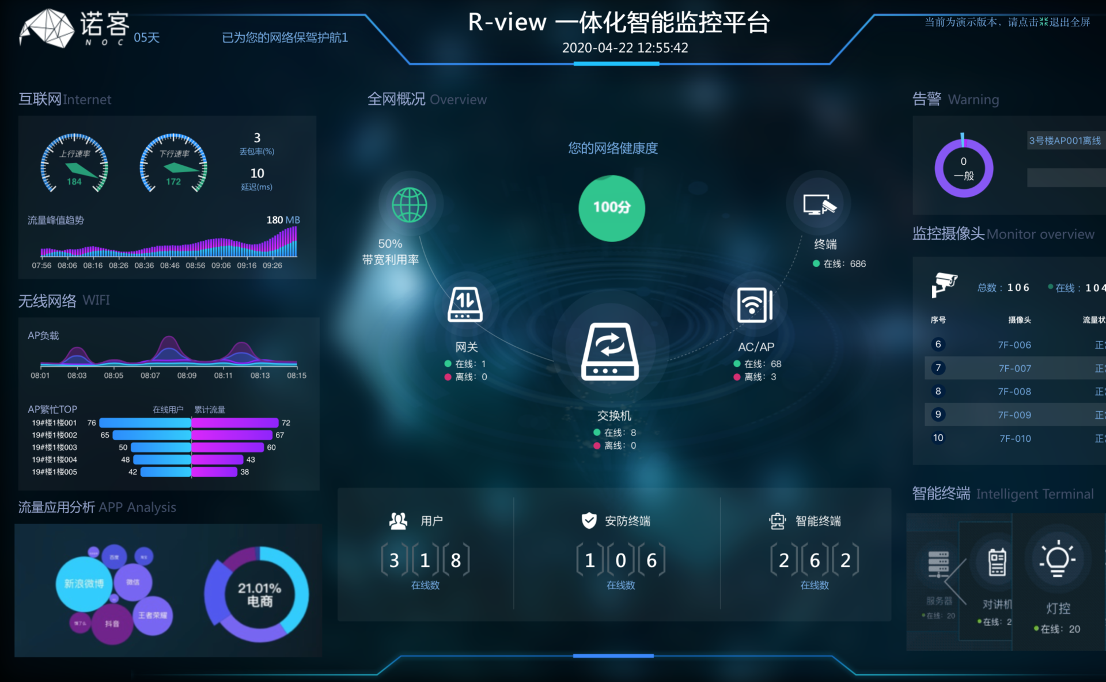

为XX会所/酒吧带来的价值
①在会所/酒吧任何地方，WiFi永续在线，提供无感知的WiFi漫游
②优先保障宾客来到会所/酒吧后使用微信朋友圈、短视频以及POS收银等重点应用和业务。
③无线网络认证营销多样性，改变会所/酒吧营销方式，带来更多的客流。
④监控、无线网络、办公网络、点歌系统数据隔离，井水不犯河水，相安无事，各个系统之间的互访策略随需而变。
⑤一块大屏将网络、监控设备运行状态尽收眼底，网络运维用手机就可以搞定。

5. 清单及产品介绍

5.1 设备清单（参考）
序号 | 产品名称 | 产品型号 | 产品说明 | 数量 | 备注
1 | 出口网关 | RG-NBR6215-E | 固化8个千兆电口，固化2个千兆光口，可选配置1T硬盘(即插即用)，内置AC功能可管理64个RAP或128个WALL AP（应用及URL特征库免费升级，IPSec/SSL VPN免费)。推荐带机量1000台终端，推荐带宽1G-2G。 | 1台
2 | 核心交换机 | RG-NBS5750-28GT4XS-E（含电源） | 三层交换机，交换容量598Gbps，包转发率162Mpps；28个10/100/1000M自适应电口，4个复用SFP光口，4个SFP+光口；支持RIP，RIPng，OSPFv2，OSPFv3，IS-ISv4，IS-ISv6等路由协议；支持DHCP server；支持虚拟化；支持MACC云平台统一管理。含一块RG-PA70I电源 | 1台
3 | POE交换机 | RG-NBS3100-24GT4SFP-P | 二层网管交换机，交换容量336Gbps，包转发率42Mpps；24口10/100/1000M自适应电口交换机（整机输出最大POE功率为370W），固化4个SFP千兆光口；支持DHCP snooping、端口镜像、VLAN、ACL、端口隔离以及MACC云平台统一管理。 | 视情况定 | 室内AP和监控使用
4 | 有线接入交换机 | RG-NBS3100-24GT4SFP | 二层网管交换机，交换容量336Gbps，包转发率42Mpps；24口10/100/1000M自适应电口交换机，固化4个SFP千兆光口；支持DHCP snooping、端口镜像、VLAN、ACL、端口隔离以及MACC云平台统一管理。 | 视情况定 | 有线PC和智能有线终端使用
5 | 吸顶AP | RG-RAP2200（E） | 1300M双频吸顶AP，2个千兆网口上联，内置天线，支持2.4GHz/5GHz双频通信，支持802.11a/b/g/n/ac Wave1/Wave2协议。支持AP与路由两种工作模式，支持睿易一体化组网，支持“睿易”APP管理。支持PoE供电和本地供电。 | 视情况定 | 用于开放区域、散台、吧台区域覆盖
6 | 吸顶AP | RG-RAP2200（F） | 1300M双频吸顶AP，2个百兆网口上联，内置天线，支持2.4GHz/5GHz双频通信，支持802.11a/b/g/n/ac Wave1/Wave2协议。支持AP与路由两种工作模式，支持睿易一体化组网，支持“睿易”APP管理。支持PoE供电和本地供电。 |  | 用于走廊区域覆盖
7 | 面板AP | RG-RAP1200（E） | 1300M双频面板AP，标配典雅白上盖，可在86mm面板盒上安装，含三个前置千兆下联口和一个透传口，后置一个千兆上联口和一个透传口。内置天线，支持802.11b/g/n和802.11a/n/ac Wave1/Wave2，支持AP与路由两种工作模式，支持睿易一体化组网，支持“睿易”APP管理，PoE供电。 | 视情况定 | 用于隔断卡座及包厢覆盖
8 | 光模块 | SFP-SM1310 | 千兆单模SFP光模块，波长1310nm，最大传输距离10km | 视情况定

5.2 出口网关介绍

5.3 安全设备介绍

5.4 核心交换机介绍

5.5 接入交换机介绍

5.6 POE接入交换机介绍

5.7 无线控制器介绍

5.8 无线AP介绍

6. 原厂售后服务承诺-重新编写

7. 成功案例

7.1 厂家成功案例-睿易论坛故事汇获取
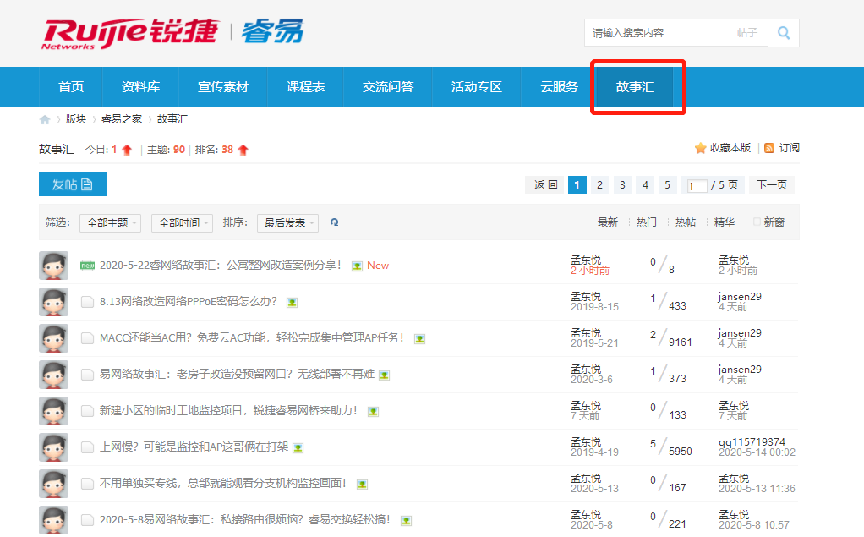

7.2 本地化成功案例-（睿易APP案例生成）

